Projeto Smart Sales

Especificação de Caso de Uso: UC4 – Realizar Venda

# Visão Geral e Objetivos

Possibilitar que o usuário realize a venda pelo sistema.

# Atores Envolvidos

Usuário

# Fluxo de Eventos

## Fluxo Básico

### Usuário já autenticou com usuário e senha(UC8-Autenticar Usuário). O Sistema exibirá o menu conforme a Interface 1 abaixo:



### Usuário seleciona Venda e seleciona a opção venda. Sistema exibe a Interface 2 a seguir:

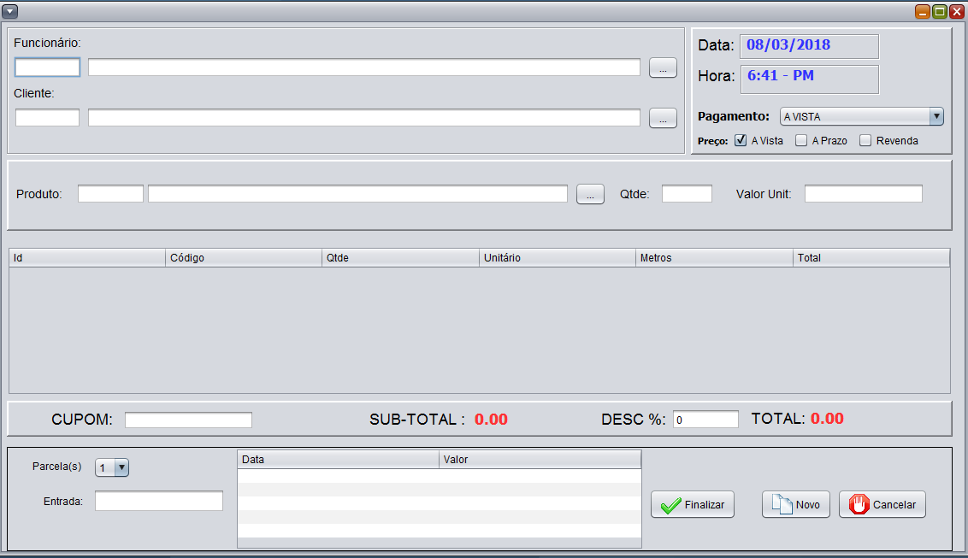

* Permiti selecionar funcionário, cliente, pagamento e produto.
* Tipo de Pagamento: A VISTA, CARTÃO.
* Ao clicar ENTER após inserir, quantidade ou valor unitário, o produto irá para a tabela embaixo.
* Atualizar Subtotais e Total a cada inclusão ou exclusão do Produto.
* Produto estando na tabela clicando em cima dele, ele sai da tabela e volta para campos para ser apagado ou editado sua quantidade ou valor unitário.
* No campo cupom deve aparecer o número único do pedido que está sendo gerado.
* Clicando em novo deve zerar todos os campos.
* Permiti a edição da tela parcelamento caso seja cartão.
* Gerar parcelas automaticamente considerando as entradas e permitindo a edição desses valores.